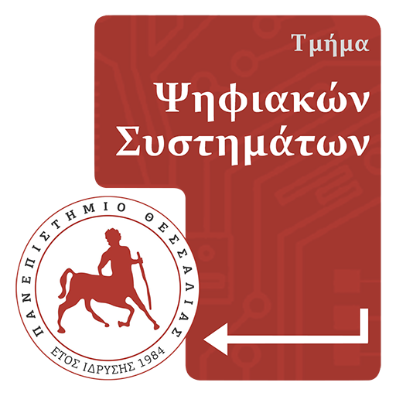
ΑΝΑΚΟΙΝΩΣΗ – ΔΕΛΤΙΟ ΤΥΠΟΥ
Διοργάνωση Διεθνούς Συνεδρίου από το Τμήμα Ψηφιακών Συστημάτων του Πανεπιστημίου Θεσσαλίας
6th International Conference on Algorithms, Computing and Systems
17 - 18 Σεπτεμβρίου 2022
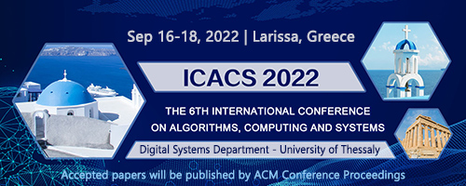
Το Τμήμα Ψηφιακών Συστημάτων (https://ds.uth.gr/) του Πανεπιστημίου Θεσσαλίας, το Σαββατοκύριακο 17 - 18 Σεπτεμβρίου 2022, θα διοργανώσει διαδικτυακά το 6ο Διεθνές Επιστημονικό Συνέδριο στους Αλγορίθμους, στην Υπολογιστική και στα Συστήματα / 6th International Conference on Algorithms, Computing and Systems (ICACS 2022).Το επιστημονικό συνέδριο ICACS διεξάγεται κάθε χρόνο από το 2017. Φέτος θα φιλοξενήσει και το 2nd Asia Workshop on Software Engineering (AWSE 2022).
Πλήρεις πληροφορίες παρουσιάζονται στις ιστοσελίδες http://icacs.org/ και http://awse.org/.
Ειδικότερα, το συνέδριο ICACS/AWSE 2022 θα πραγματοποιηθεί διαδικτυακά/εξ’ αποστάσεως, το Σάββατο 17 Σεπτεμβρίου 2022 και την Κυριακή 18 Σεπτεμβρίου 2022, μέσω της διαδικτυακής πλατφόρμας Zoom. Οι σύνδεσμοι (Zoom Meeting IDs) που είναι απαραίτητοι για τη διαδικτυακή σύνδεση/συμμετοχή στις ενότητες του συνεδρίου (για την παρακολούθηση των εργασιών του) παρουσιάζονται στο πλήρες πρόγραμμα του συνεδρίου:
http://upload.users.uth.gr/files/ICACS_AWSE_2022_full_program.pdf
Η παρακολούθηση (διαδικτυακά) των παρουσιάσεων των εργασιών του ICACS/AWSE 2022 είναι ελεύθερη (δωρεάν) για όλα τα μέλη της ακαδημαϊκής κοινότητας του Πανεπιστημίου Θεσσαλίας (προπτυχιακούς / μεταπτυχιακούς φοιτητές, υποψηφίους διδάκτορες, μέλη ΔΕΠ, διδάσκοντες, ερευνητές κλπ.).
Την έναρξη του συνεδρίου ICACS/AWSE 2022 θα κηρύξουν, το Σάββατο 17 Σεπτεμβρίου 2022, στις 8:30 π.μ., ο Πρύτανης του Πανεπιστημίου Θεσσαλίας, Καθηγητής κ. Ζήσης Μαμούρης και ο Πρόεδρος του Τμήματος Ψηφιακών Συστημάτων, Καθηγητής κ. Βασίλης Χ. Γερογιάννης, ως Πρόεδρος της Οργανωτικής/Επιστημονικής Επιτροπής του συνεδρίου (Conference Chair).
Αρχικά, θα πραγματοποιηθούν τέσσερις (4) κεντρικές ομιλίες (keynote talks):
1. Prof. Kui Wu, University of Victoria, Canada, “Bandwidth Tomography and Its Applications to Balance Inference in the Lightning Network”
2. Prof. Minghua Chen (IEEE Fellow), City University of Hong Kong, Hong Kong, “Synthesizing Distributed Algorithms for Combinatorial Network Optimization”
3. Prof. Wenhong Tian, University of Electronic and Science Technology of China, China, “Workload Forecasting in Cloud Data Centers: Machine Learning Approaches”
4. Prof. Rajkumar Buyya (IEEE Fellow), University of Melbourne, Australia, “Neoteric Frontiers in Cloud, Edge, and Quantum Computing”.
Κατόπιν, θα πραγματοποιηθούν οκτώ (8) προσκεκλημένες ομιλίες (invited talks):
1. Prof. Roberto Montemanni, University of Modena and Reggio Emilia, Italy, “Drones and Logistics”
2. Prof. Vassilis Triantafillou, University of Peloponnese, Greece, “Citizens and Networked Society: Netizens”
3. Assoc. Prof. Panagiotis Katsaros, Aristotle University of Thessaloniki, Greece, “Formalisation and Analysis of Natural Language System Requirements”
4. Prof. Xiong Li, Sun Yat-sen University, China, “Agent-based Modeling and Simulation for Networked Equipment Support”
5. Assoc. Prof. Yunbo Rao, University of Electronic Science and Technology, China, “Construction and Application of Intelligent Dataset”
6. Prof. Periklis Chatzimisios, International Hellenic University, Greece, “Communications for Vehicle-to-Everything (V2X) and Autonomous Driving”
7. Asst. Prof. Thomas Selig, Xi'an Jiaotong -Liverpool University, China, “Burning Algorithms for Stochastic Sandpile Models”
8. Dr. Alex Norta, Dymaxion OU and Independent Researchers, Estonia, “A Blockchain Implementation for Configurable Multi-Factor Challenge-Set Self-Sovereign Identity Authentication”
Στη συνέχεια, θα παρουσιαστούν 21 συνολικά επιστημονικές εργασίες (papers), οι οποίες έγιναν αποδεκτές μετά τη διαδικασία υποβολής και κρίσης των εργασιών (paper review) για να δημοσιευθούν στα Πρακτικά (Proceedings) του συνεδρίου.Οι ομιλητές (συγγραφείς των εργασιών) προέρχονται από διάφορες χώρες, ανά τον κόσμο (Κίνα, Ιορδανία, Ινδία, Δημοκρατία της Κορέας, Ταϊλάνδη, Βιετνάμ, Αίγυπτο, Γερμανία, Πορτογαλία, Ιταλία, Ελλάδα κλπ).
Τα Πρακτικά (Proceedings) του συνεδρίου ICACS/AWSE 2022 θα εκδοθούν από την ACM (Association for Computing Machinery), στις εκδόσεις της International Conference Proceedings Series (ICPS), με ISBN: 978-1-4503-9741-4, και αναμένεται να αποδελτιωθούν στις επιστημονικές βάσεις του Scopus και του Ei Compendex (Elsevier).

